A 题（CUMCM2023A）： 定日镜场的优化设计
构建以新能源为主体的新型电力系统，是我国实现“碳达峰”“碳中和”目标的一项重要措施。塔式太阳能光热发电是一种低碳环保的新型清洁能源技术[1]。
定日镜是塔式太阳能光热发电站（以下简称塔式电站）收集太阳能的基本组件，其底座由纵向转轴和水平转轴组成，平面反射镜安装在水平转轴上。纵向转轴的轴线与地面垂直，可以控制反射镜的方位角。水平转轴的轴线与地面平行，可以控制反射镜的俯仰角，定日镜及底座示意图见图 1。两转轴的交点（也是定日镜中心）离地面的高度称为定日镜的安装高度。塔式电站利用大量的定日镜组成阵列，称为定日镜场。定日镜将太阳光反射汇聚到安装在镜场中吸收塔顶端上的集热器，加热其中的导热介质，并将太阳能以热能形式储存起来，再经过热交换实现由热能向电能的转化。太阳光并非平行光线， 而是具有一定锥形角的一束锥形光线，因此太阳入射光线经定日镜任意一点的反射光线也是一束锥形光线[2]。定日镜在工作时，控制系统根据太阳的位置实时控制定日镜的法向，使得太阳中心点发出的光线经定日镜中心反射后指向集热器中心。集热器中心的离地高度称为吸收塔高度。
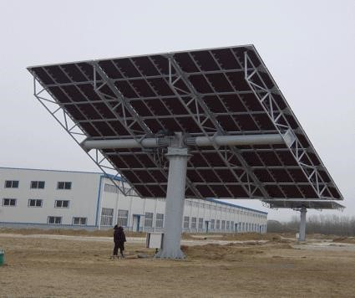
图 1 定日镜及底座示意图
（https://baike.baidu.com/item/%E5%AE%9A%E6%97%A5%E9%95%9C/9109957）
现计划在中心位于东经 98.5∘，北纬 39.4∘，海拔 3000 m，半径 350 m 的圆形区域内建设一个圆形定日镜场（图 2）。以圆形区域中心为原点，正东方向为 𝑥 轴正向，正北方向为 𝑦 轴正向，垂直于地面向上方向为 z 轴正向建立坐标系，称为镜场坐标系。
规划的吸收塔高度为 86 m，集热器采用高 8 m、直径 8 m 的圆柱形外表受光式集热器。吸收塔周围 100 m 范围内不安装定日镜，留出空地建造厂房，用于安装发电、储能、控制等设备。定日镜的形状为平面矩形，其上下两条边始终平行于地面，这两条边之间的距离称为镜面高度，镜面左右两条边之间的距离称为镜面宽度，通常镜面宽度不小于镜面高度。镜面边长在 2 m 至 8 m 之间，安装高度在 2 m 至 6 m 之间，安装高度必须保证镜面在绕水平转轴旋转时不会触及地面。由于维护及清洗车辆行驶的需要，要求相邻定日镜底座中心之间的距离比镜面宽度多 5 m 以上。
为简化计算，本问题中所有“年均”指标的计算时点均为当地时间每月 21 日 9:00、10:30、
12:00、13:30、15:00。
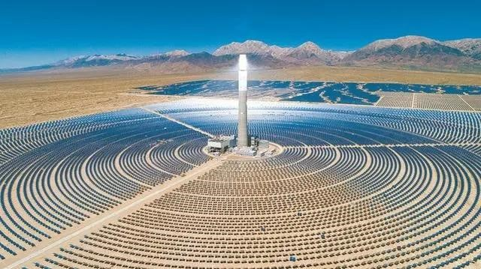
图 2 圆形定日镜场示意图（金台资讯，2021-11-22）

请建立模型解决以下问题：
问题 1 若将吸收塔建于该圆形定日镜场中心，定日镜尺寸均为 6 m×6 m，安装高度均为 4 m，且给定所有定日镜中心的位置（以下简称为定日镜位置，相关数据见附件），请计算该定日镜场的年平均光学效率、年平均输出热功率，以及单位镜面面积年平均输出热功率（光学效率及输出热功率的定义见附录）。请将结果分别按表 1 和表 2 的格式填入表格。
问题 2 按设计要求，定日镜场的额定年平均输出热功率（以下简称额定功率）为 48 MW。若所有定日镜尺寸及安装高度相同，请设计定日镜场的以下参数：吸收塔的位置坐标、定日镜尺寸、安装高度、定日镜数目、定日镜位置，使得定日镜场在达到额定功率的条件下，单位镜面面积年平均输出热功率尽量大。请将结果分别按表 1、2、3 的格式填入表格，并将吸收塔的位置坐标、定日镜尺寸、安装高度、位置坐标按模板规定的格式保存到 result2.xlsx 文件中。
问题 3 如果定日镜尺寸可以不同，安装高度也可以不同，额定功率设置同问题 2，请重新设计定日镜场的各个参数，使得定日镜场在达到额定功率的条件下，单位镜面面积年平均输出热功率尽量大。请将结果分别按表 1、表 2 和表 3 的格式填入表格，并将吸收塔的位置坐标、各定日镜尺寸、安装高度、位置坐标按模板规定的格式保存到 result3.xlsx 文件中。
表 1 问题 X 每月 21 日平均光学效率及输出功率
日期 | 平均光学效率 | 平均余弦效率 | 平均阴影遮挡效率 | 平均截断效率 | 单位面积镜面平均输出热功率 (kW/m²)
1月21日
2月21日
3月21日
4月21日
5月21日
6月21日
7月21日
8月21日
9月21日
10月21日
11月21日
12月21日

日期 平均光学效率 平均余弦效率 平均阴影遮挡效率 平均截断效率 单位面积输出热功率_kW_m2
____________ __________ __________ _____________ __________ _____________________

{'1月21日' } 0.46854 0.68308 0.79606 1.0214 0.27332
{'2月21日' } 0.50287 0.69609 0.84422 1.0127 0.32125
{'3月21日' } 0.54098 0.732 0.89577 0.95663 0.40059
{'4月21日' } 0.55374 0.75202 0.88717 0.96295 0.42877
{'5月21日' } 0.56395 0.76398 0.87314 0.99376 0.4455
{'6月21日' } 0.57193 0.76791 0.86975 1.0158 0.45389
{'7月21日' } 0.56314 0.76384 0.8733 0.99144 0.44488
{'8月21日' } 0.55398 0.75121 0.88762 0.96489 0.42836
{'9月21日' } 0.54048 0.7309 0.89587 0.95757 0.39909
{'10月21日'} 0.52046 0.70806 0.87821 0.97846 0.35434
{'11月21日'} 0.48317 0.68882 0.81604 1.0195 0.29419
{'12月21日'} 0.46645 0.68202 0.79286 1.0216 0.26975

表 2 问题 X 年平均光学效率及输出功率表
年平均光学效率 | 年平均余弦效率 | 年平均阴影遮挡效率 | 年平均截断效率 | 年平均输出热功率 (MW) | 单位面积镜面年平均输出热功率 (kW/m²)
0.5275 | 0.7267 | 0.8592 | 0.9914 | 23.63 | 0.4788

表 3 问题 X 设计参数表
吸收塔位置坐标 | 定日镜尺寸  （宽 × 高） | 定日镜安装高度  (m) | 定日镜总面数 | 定日镜总面积  (m²)
(0,-249.5718) | \ | \ | 2111 | 75996
注 在表 3 中填入问题 3 的结果时，“定日镜尺寸”及“定日镜安装高度”两栏可空缺

附录 相关计算公式
- 太阳高度角 𝛼_{𝑠} [3]
sin 𝛼_{𝑠} = cos 𝛿 cos𝜑 cos𝜔 + sin 𝛿 sin 𝜑 太阳方位角 𝛾_{𝑠} [4]
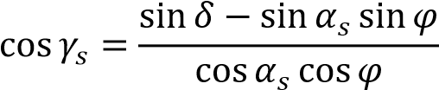 其中 𝜑 为当地纬度，北纬为正；𝜔 为太阳时角
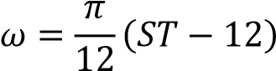, 其中 𝑆𝑇 为当地时间，𝛿 为太阳赤纬角[5]
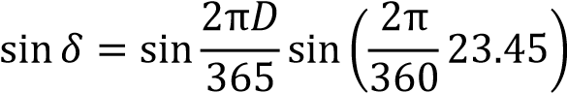,
其中 𝐷 为以春分作为第 0 天起算的天数，例如，若春分是 3 月 21 日，则 4 月 1 日对应 𝐷 = 11。
- 法向直接辐射辐照度 DNI（单位：kW/m²）是指地球上垂直于太阳光线的平面单位面积上、单位时间内接收到的太阳辐射能量，可按以下公式近似计算[6]
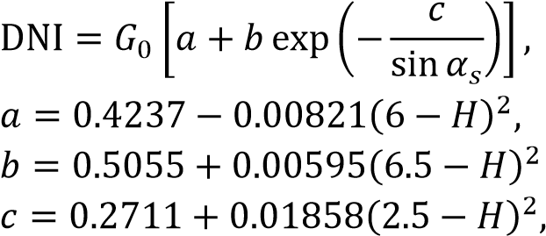
,
其中 𝐺₀ 为太阳常数，其值取为 1.366 kW/m²，𝐻 为海拔高度 (单位：km)。
- 定日镜场的输出热功率 𝐸_{field} 为
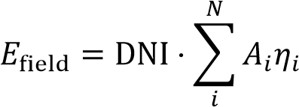,
其中 DNI 为法向直接辐射辐照度；𝑁 为定日镜总数（单位：面）；𝐴_{𝑖} 为第 𝑖 面定日镜采光面积（单位：m²）；𝜂_{𝑖} 为第 𝑖 面镜子的光学效率。
- 定日镜的光学效率 𝜂 为
$$η=η_{sb}∙η_{cos}∙η_{at}∙η_{trunc}∙η_{ref}$$
其中阴影遮挡效率$η_{sb}=1-$阴影遮挡损失，余弦效率$η_{cos}=1-$余弦损失，大气透射率 𝜂_{at} = 0.99321 − 0.0001176𝑑_{HR} + 1.97 × 10⁻⁸ × 𝑑_{HR}² (𝑑_{HR} ≤ 1000) [7],特别
集热器截断效率 𝜂_{trunc} =$\frac{集热器接收能量}{镜面全反射能量 - 阴影遮挡损失能量}$ ；镜面反射率 𝜂_{ref} 可取为常数，例如 0.92,其中 𝑑_{HR} 表示镜面中心到集热器中心的距离（单位：m）。

参考文献
- 24 小时连续发电！“清洁+储能+调峰”，超万面定日镜“绽放”戈壁滩，CNTV，13 频道，新闻直播间，2023 年 8 月 14 日 16:46:23.
- 张平等，太阳能塔式光热镜场光学效率计算方法[J]，技术与市场，2021，28(6):5-8.
- 百度百科，太阳高度角，
https://baike.baidu.com/item/%E5%A4%AA%E9%98%B3%E9%AB%98%E5%BA%A6%E8%A7%92?fromModule=lemma_search-box
[4]百度百科，太阳方位角，
https://baike.baidu.com/item/%E5%A4%AA%E9%98%B3%E6%96%B9%E4%BD%8D%E8%A7%92?fromModule=lemma_search-box
- 蔡志杰，太阳影子定位[J]，数学建模及其应用，2015，4(4):25-33.
- 杜宇航等，塔式光热电站定日镜不同聚焦策略的影响分析[J]，动力工程学报，2020，40(5):426-432.
- O. Farges, J.J. Bezian, M. El Hafi, Global optimization of solar power tower systems using a Monte Carlo algorithm: Application to a redesign of the PS10 solar thermal power plant [J], Renewable Energy, 2018, 119:345-353.

